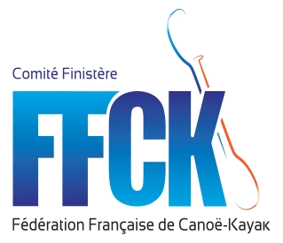
COMITE DEPARTEMENTAL
CANOE KAYAK DU FINISTERE
Jean François Saliou
45 rue de Orques
29200 Brest

Dossier suivi par :
Marc Berçon
marc.bercon@finistere360.com
le 11/11/22
Bonjour,
Nous avons le plaisir de vous convier au module de formation du 17 et 19 décembre
Lieu de la formation : Centre nautique de Telgruc 9 H 30.
Prévoir : Crayon, papier, clef USB…
Duvet (hébergement chambre de 5)
Prévoir tenue de sport pour prendre l’air, en soirée après les cours en salle.

Formateur : Aurélien Coffinial, Jean Salaté, jean Francois Saliou

Programme :
Réglementation code du sport, texte ACM, bulletin officiel, accès à l’eau, obligations d’affichages,
Autres réglementations : comme Natura 2000, parc régionale et nationale …
Lecture de carte marine.
Réglementation DDTM : matériel, distance de navigation, liste de matériel indispensable en kayak de mer et en rivière.
Rôle des administrations.
Navigation : faire le point, définition route de fond route de surface, calcule d’une dérive….
Tracer sa route . Calcule de marée, règle des douzièmes ….

Les formateurs

,

